OBAVIJEST ZA POTROŠAČE
Opoziv proizvoda
Leslie Clover
Chips BBQ

Državni inspektorat obavještava potrošače o opozivu proizvoda Leslie Clover Chips BBQ 85g i 145g, svih važećih rokova trajanja, zbog neodobrenog aditiva E110 i neoznačenog alergena glutena u sadržaju istoga.
Proizvod nije u skladu s Uredbom 178/2002 o utvrđivanju općih načela i uvjeta zakona o hrani, osnivanju Europske agencije za sigurnost hrane te utvrđivanju postupaka u područjima sigurnosti hrane i Uredbom (EZ) br. 1169/2011 Europskog parlamenta i Vijeća od 25. listopada 2011. o pružanju informacija o hrani potrošačima, kojom se izmjenjuju i dopunjuju Uredbe (EC) br. 1924/2006 i (EC) br. 1925/2006 Europskog parlamenta i Vijeća Direktive 2000/13 / EZ Europskog parlamenta i Vijeća, Direktive Komisije 2002/67 / EZ i Direktive Komisije 2002/67 / EZ 2008/5 / EZ i Uredbe Komisije (EZ) br. 608/2004.
Detalji o opozivu dostupni su na web stranici subjekta https://kabayanstore.eu/hr

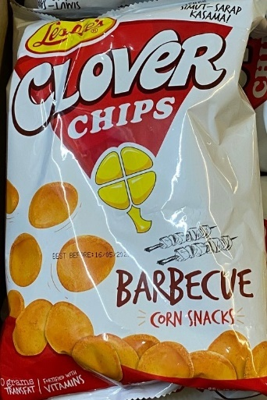

Podaci o proizvodu:
Proizvođač: Leslie Corporation, Paranaque City, Filipini
Veleprodaja: Beagley Copperman B.V., De Kwakel,Nizozemska
Maloprodaja: FIL-AVSO Air-Tech, Čakovec (Asian Grocery Store
Kabayan Asian Store, Čakovec)
Podrijetlo proizvoda: Filipini

Obavijest se odnosi isključivo na proizvod sa gore navedenim podacima.

